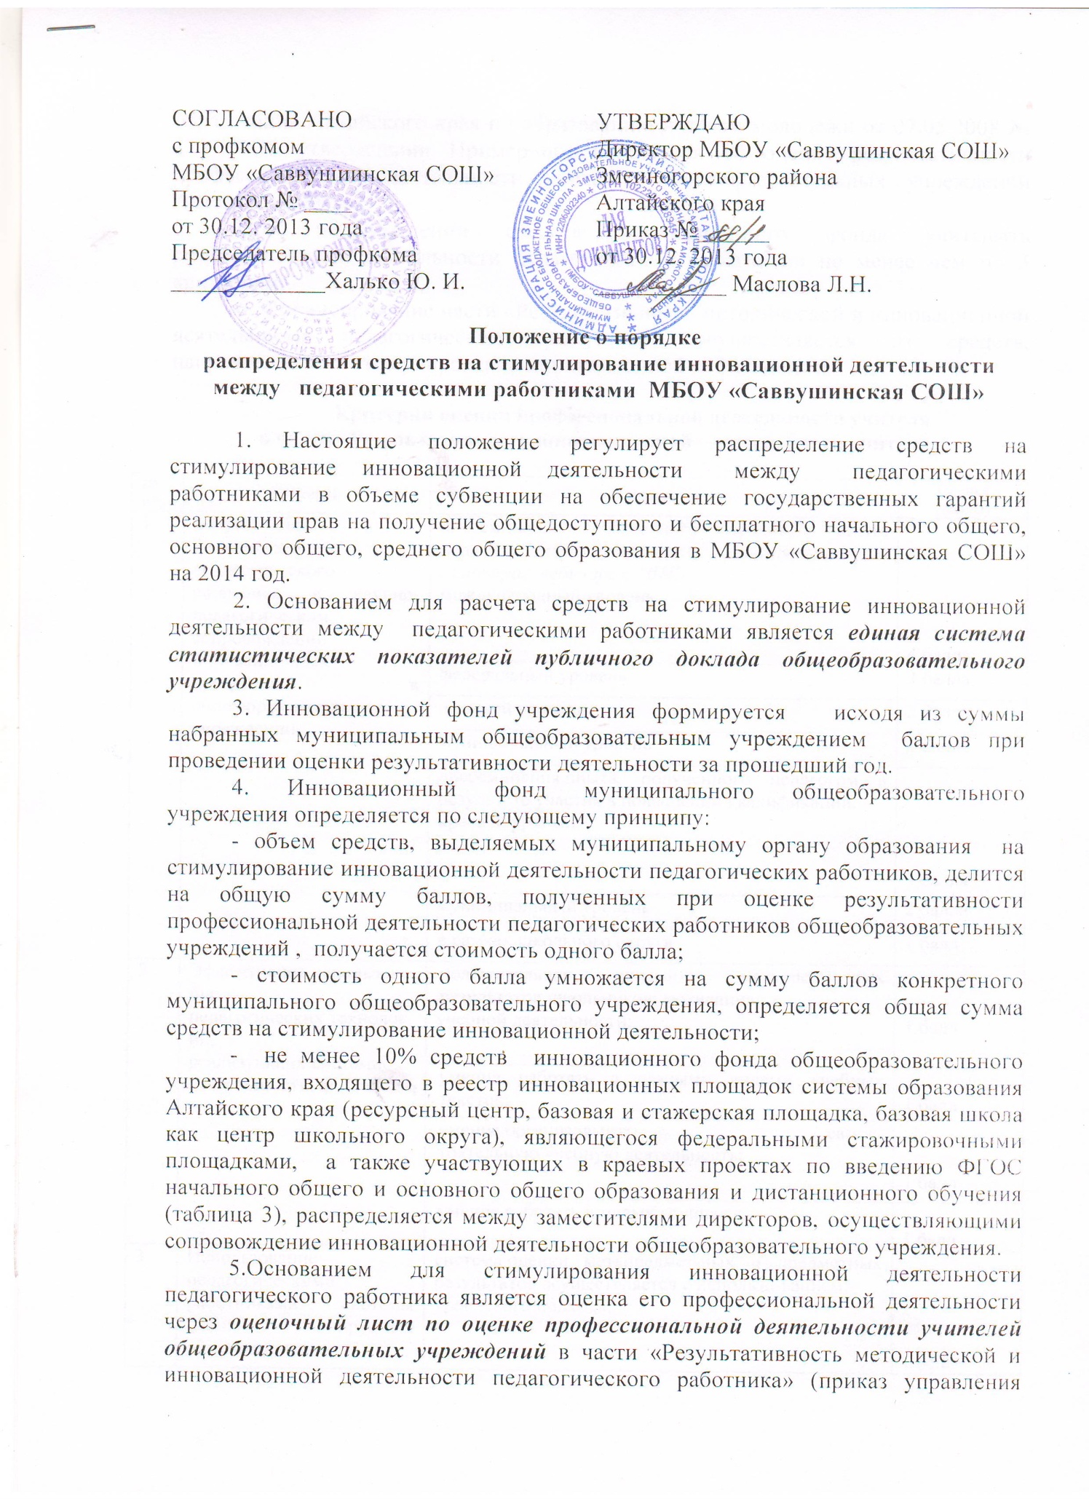

образования Алтайского края по образованию и делам молодежи от 07.05.2008 № 1757 «Об утверждении Примерного положения об оценке результативности профессиональной деятельности учителей общеобразовательных учреждений Алтайского края»).
При распределении средств инновационного фонда учитывать результативность деятельности педагогических работников не менее чем по 3 критериям.
6. Финансирование части «Результативность методической и инновационной деятельности педагогического работника» осуществляется из средств, направленных на стимулирование инновационной деятельности.

Критерии оценки профессиональной деятельности учителя
в части «Результативность инновационной деятельности учителя»

№ п/п | Критерий | Индикатор | Оценка (баллы)
1 | Эффективная деятельность педагогического работника в научно-педагогическом сопровождении инновационных процессов в общеобразовательном учреждении | диссеминация собственного передового опыта педагога (через публикации, выступление на семинарах, вебинарах, НПК):  международный уровень | 4 балла
 |  | федеральный уровень | 3 балла
 |  | краевой уровень | 2 балла
 |  | муниципальный уровень | 1 балл
 |  | диссеминация опыта, полученного педагогом в результате участия в повышении квалификации:  краевой уровень | 3 балла
 |  | муниципальный уровень | 2 балла
 |  | в рамках школьного округа | 1 балл
2 | Эффективное использование педагогических технологий, реализующих системно-деятельно-стный подход | положительная динамика метапредметных результатов школьников: мотивация  учебной деятельности; | 1 балл
 |  | умение работать с разными видами учебных текстов; | 1 балл
 |  | умение организовывать самос-тоятельную учебную деятельность; | 1 балл
 |  | умение работать в малых группах | 1 балл
3 | Использование педагогическими работниками системы оценки планируемых образовательных результатов в соответствии с ФГОС НОО | система оценки метапредмет-ных и предметных результатов осуществляется с использо-ванием:  уровневого подхода; | 1 балл
 |  | иного вида оценивания, отличного от 5-бального подхода; | 1 балл
 |  | бинарного оценивания; | 1 балл
 |  | комплексного подхода (метапредметные и предметные результаты); | 1 балл
 |  | инструментов оценки метапредметных умений учащихся; | 1 балл
 |  | организации самооценки учащихся | 1 балл
4 | Развитие системы поддержки сбора и анализа информации об индивидуальных образовательных достижениях учащихся (портфолио учащегося, класса, в том числе электронное) и его анализ | 100% учащихся класса имеют регулярно обновляемое портфолио; | 3 балла
 |  | 75 % учащихся имеют регулярно обновляемое портфолио; | 2 балла
 |  | 50% учащихся имеют регулярно обновляемое портфолио | 1 балл
 |  | диссеминация используемого опыта реализации образовате-льных программ дистанционного обучения:  федеральный уровень | 4 балла
 |  | краевой уровень | 3 балла
 |  | муниципальный уровень | 2 балла
 |  | в рамках школьного округа | 1 балл
5 | Активное участие педагога в сетевых формах взаимодействия (например: «Сетевой город», «Сетевой край») | ведение электронного дневника и электронного журнала; | 2 балла
 |  | ведение электронного журнала (текущие и итоговые оценки, темы уроков, домашнее задание) | 1 балла
6 | Эффективная деятельность педагогического работника в рамках школьного округа | выступление на научно – практических семинарах, конференциях, круглых столах | 2 балла
 |  | активное участие в проведении семинаров, мастер-классов в рамках школьного округа; | 1 балл
 |  | руководство методическим объединением, творческой группой на краевом уровне | 3 балла
 |  | муниципальном уровне | 2 балла
 |  | школьном уровне | 1 балл
7 | Эффективное участие педагогического работника в развитии сетевых форм взаимодействия (например: сетевое профильное, углубленное обучение, проведение лабораторных и практических работ по физике, химии, биологии) | организация и проведение занятий с учащимися других образовательных организаций:  3 и более учреждений, организаций; | 3 балла
 |  | 2 учреждений, организаций; | 2 балла
 |  | 1 учреждения, организации | 1 балл
8 | Эффективное участие педагога в развитии инклюзивного образования | разработка индивидуальных коррекционно-образовательных маршрутов, методических рекомендаций к созданию условий для включения ребенка с ОВЗ в образовательную среду; | 1 балл
 |  | включение детей с ОВЗ в проведение воспитательных, культурно-развлекательных, спортивных мероприятий, их результативность; | 1 балл
 |  | проведение мастер-классов по организации коррекции-онно-образовательной деятельности в условиях инклюзивного образова-ния; | 1 балл
 |  | выступление на научно – практических семинарах, конференциях, круглых столах по проблеме организации инклюзивного образования детей с ОВЗ | 1 балл
9 | Представление опыта по внедрению новых технологий по профилактике безнадзорности и преступлений несовершеннолетних, употребления психоактивных веществ и наркомании  (школьные службы примирения, наркопосты, добровольчество и волонтерство и др.) | краевой уровень | 3 балла
 |  | муниципальный уровень | 2 балла
 |  | школьный уровень | 1 балл
10 | Наличие функционирующего, обновляемого персонального сайта (страницы на официальном школьном и иных профессиональных сайтах, сайтах профессиональных сообществ) педагога, раскрывающего его инновационный опыт | сайт успешно функционирует, регулярно обновляется, является средством общения для детей, педагогов, родителей, способом обмена информацией и опытом; | 2 балла
 |  | сайт успешно функционирует, регулярно обновляется, на нем опубликована вся необходимая информация | 1 балл

